Лабораторная работа 4

Вычисление наибольшего общего делителя

Греков Максим Сергеевич

Содержание

# Цель работы

* Ознакомиться с алгоритмами вычисления наибольшего общего делителя.
* Реализовать рассмотренные алгоритмы программно.

# Описание

Наибольшим общим делителем двух чисел *a* и *b* называется наибольшее число, на которое *a* и *b* делятся без остатка.

Для записи может использоваться аббревиатура *НОД*. Например:

* НОД(12345, 24690) = 12345
* НОД(12345, 54321) = 3
* НОД (12345, 12541) = 1

# Алгоритмы

В данной работе будут рассматриваться следубщие алгоритмы вычисления наибольшего общего делителя:

* Алгоритм Евклида
* Бинарный алгоритм Евклида
* Расширенный алгоритм Евклида
* Расширенный бинарный алгоритм Евклида

## Алгоритм Евклида

Для вычисления наибольшего общего делителя двух целых чисел применяется способ повторного деления с остатком, называемый алгоритмом Евклида (рис. 1), а также дополненную версию, называемую расширенным алгоритмом Евклида (рис. 3)

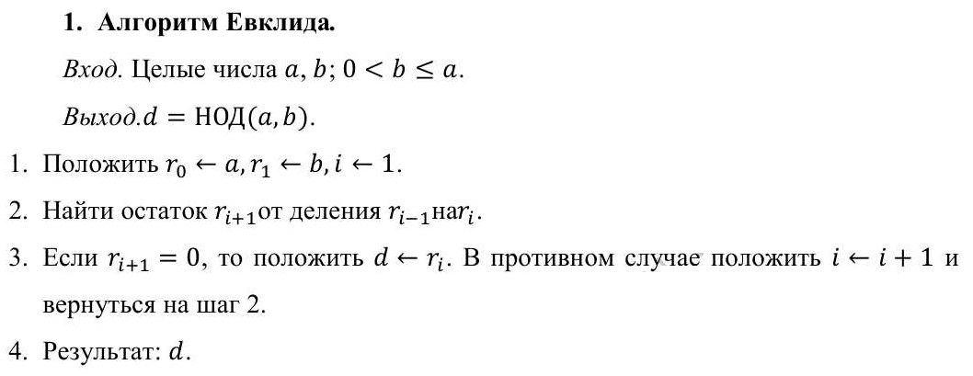

Figure 1: Алгоритм Евклида

## Бинарный алгоритм Евклида

Бинарный алгоритм Евклида (рис. 2) и его дополненная версия под названием расширенный алгоритм Евклида (рис. 4) являются более быстрыми при реализации на компьютере, поскольку используют двоичное представление чисел *а* и *b*.

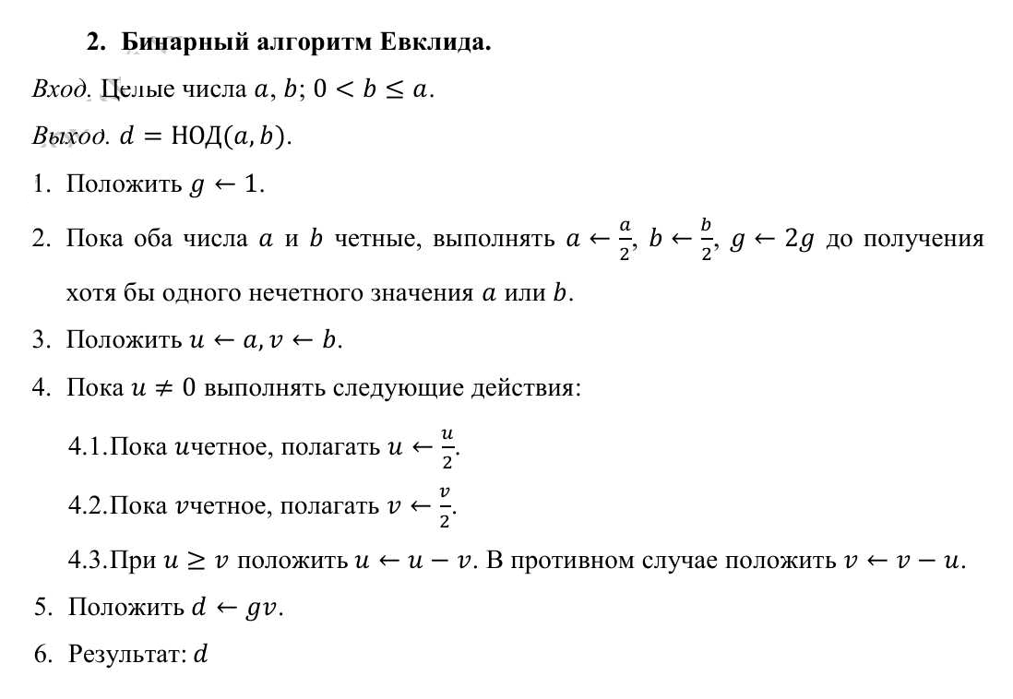

Figure 2: Бинарный алгоритм Евклида

## Расширенный алгоритм Евклида

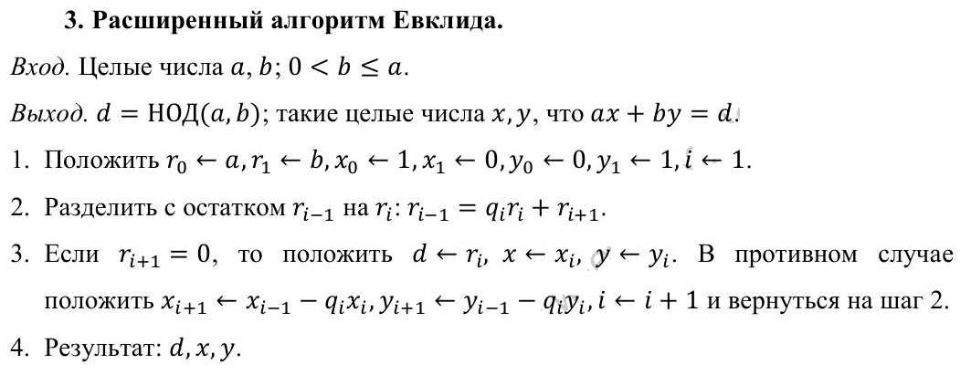

Figure 3: Расширенный алгоритм Евклида

## Расширенный бинарный алгоритм Евклида

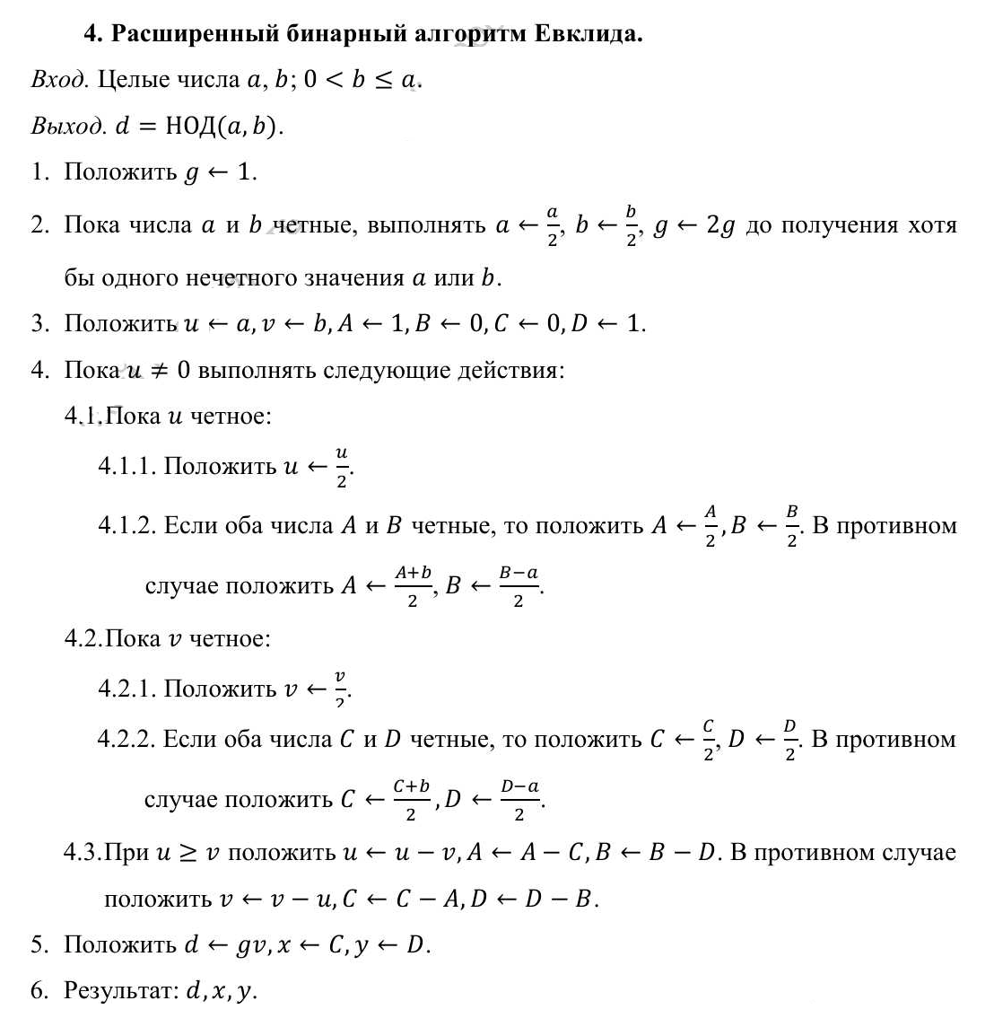

Figure 4: Расширенный бинарный алгоритм Евклида

# Реализация

## Алгоритм Евклида

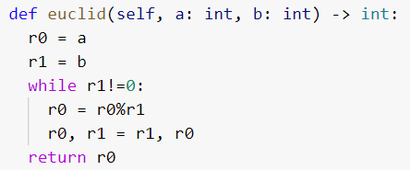

Figure 5: Реализация алгоритма Евклида

## Бинарный алгоритм Евклида

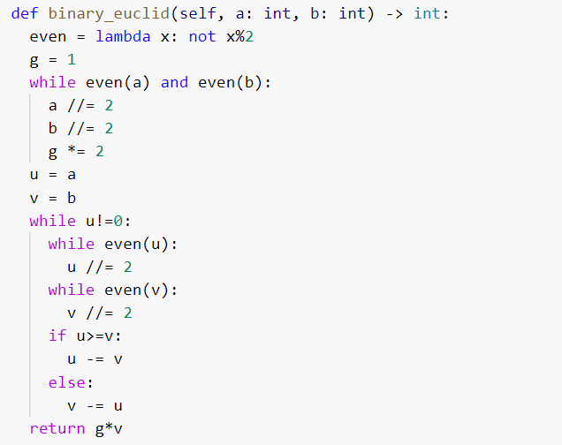

Figure 6: Реализация бинарного алгоритма Евклида

## Расширенный алгоритм Евклида

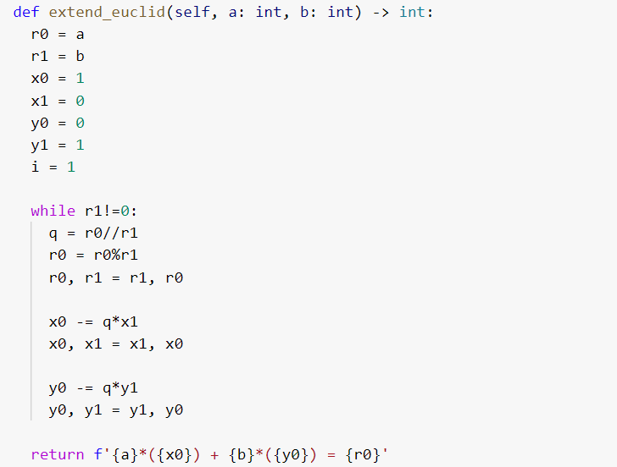

Figure 7: Реализация расширенного алгоритма Евклида

## Расширенный бинарный алгоритм Евклида

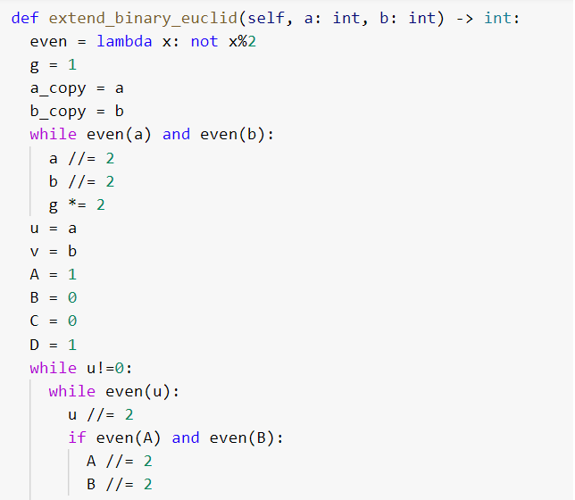

Figure 8: Реализация расширенного бинарного алгоритма Евклида (1)

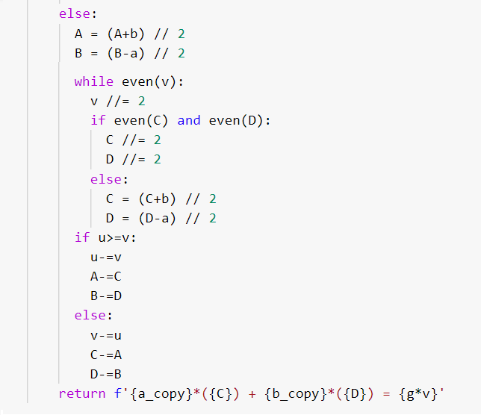

Figure 9: Реализация расширенного бинарного алгоритма Евклида (2)

## Результат

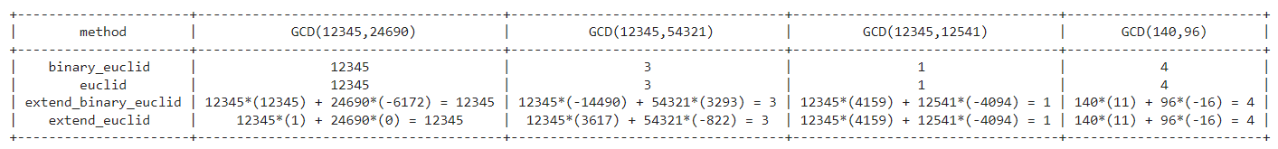

Figure 10: Результат

# Вывод

* Ознакомились с алгоритмами вычисления наибольшего общего делителя.
* Реализовали рассмотренные алгоритмы программно.